|  |  |  |  |  |
| --- | --- | --- | --- | --- |
|  | Организация Объединенных Наций | | ECE/TRANS/WP.11/2019/14 | |
| _unlogo | | **Экономический  и Социальный Совет** | | Distr.: General  26 July 2019  Russian  Original: English |

**Европейская экономическая комиссия**

Комитет по внутреннему транспорту

**Рабочая группа по перевозкам   
скоропортящихся пищевых продуктов**

**Семьдесят пятая сессия**

Женева, 8–11 октября 2019 года

Пункт 5 b) предварительной повестки дня

**Предложения по поправкам к СПС:   
новые предложения**

Роль неопределенности измерений в процессе принятия решений по оценке соответствия в рамках СПС

Передано правительством Словении

Контекст

1. Поскольку станциям СПС надлежит оценивать уровень неопределенности своих измерений, в СПС следует включить в соответствии с метрологическими стандартами надлежащие правила, регламентирующие их решения по оценке соответствия и роли неопределенности измерений в этой оценке.

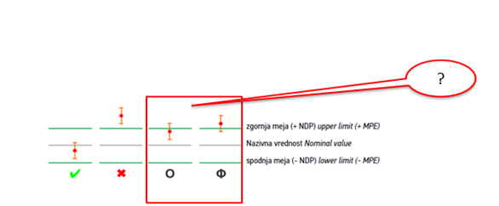

верхний предел (+MPE)

номинальное значение

нижний предел (–MPE)

*Схема 1 – Схематическое отображение четырех возможных вариантов результатов измерений, которые необходимо оценивать на основании решения по оценке соответствия.* *Красная маркировка граничной линии вариантов полученных результатов.*

2. Оценка соответствия должна производиться с применением подхода, изложенного в международной метрологической практике, с которой можно ознакомиться в стандартах JCGM 106:2012, ILAC-G8:03/2009, OIML G 19 /2017 и Welmec 4.2.-1 / 2006.

Современное состояние

3. В процессе оценки соответствия решение принимается на основе наблюдаемых данных (измеренных количеств). В силу неопределенности измерений всегда существует риск принятия неверного решения.

4. Неверные решения подразделяются на две категории: та или иная позиция, признанная как соответствующая действительности, на самом деле может оказаться несоответствующей (этот случай представляет собой неправомерное признание или риск потребителя), а позиция, отклоненная как несоответствующая действительности, может фактически оказаться соответствующей (этот случай представляет собой неправомерное непризнание или риск изготовителя).

а)

Измеренное значение

Истинное значение

Неправомерное признание

Неправомерное отклонение

Правомерное отклонение

Правомерное  
признание

*T*U *= A*U

b)

c)

d)

*Схема 2 – Введение, касающееся признания и отклонения   
(рис. 8 JCGM 106 :2012).*

5. Согласно стандарту JCGM 106 :2012 правила принятия решений в рамках СПС по результатам испытаний, проведенных методом измерений, должны применяться по принципу разделения рисков.

В пункте 8.2 **введения к стандарту JCGM 106 :2012: «Оценка данных измерений – Роль неопределенности измерений в оценке соответствия»** содержитправило разделения риска:

***8.2 Правило принятия решений на основе простого признания***

*8.2.1 Одним из важных и широко используемых правил принятия решений является простое признание или разделение риска. В соответствии с этим правилом изготовитель и пользователь (потребитель) данного результата измерений прямо или косвенно договариваются признать данную позицию в качестве соответствующей требованиям (а в противном случае – отклонить ее), свойства которой характеризуются соответствующей измеренной величиной в диапазоне допустимых значений. В качестве альтернативного названия «разделение рисков» этот термин подразумевает на основании правила простого признания решения тот факт, что изготовитель и пользователь берут на себя совместную ответственность за последствия неправильных решений.*

*8.2.2 На практике, для того чтобы довести вероятность принятия неверных решений до уровней, приемлемых как для изготовителя, так и для пользователя, обычно существует требование, в соответствии с которым неопределенность данного решения должна быть рассмотрена и оценена в качестве приемлемой для предполагаемой цели.*

*8.2.3 Один из подходов к такому рассмотрению заключается в том, чтобы с учетом оценки измеряемой величины связанная с ней расширенная неопределенность U при коэффициенте охвата k = 2 удовлетворяла в обязательном порядке U < Umax в том случае, когда Umax представляет собой согласованное максимальное значение приемлемого уровня расширенной неопределенности. Этот подход можно проиллюстрировать на следующем примере.*

*ПРИМЕР: В соответствии с нормативно-правовыми принципами метрологии в деле проверки контрольно-измерительных приборов используется правило принятия решения на основе простого признания.* *Рассмотрим такой контрольно-измерительный прибор, который используется для измерения данных величин с установленными пределами индикации погрешности в диапазоне [-Emax;Emax].* *Данный прибор признается в качестве соответствующего установленным требованиям в том случае, если он удовлетворяет следующим критериям:*

*a) при измерении соответствующей калиброванной стандартной величины наиболее точная оценка «е» погрешности индикации «Е» этого прибора удовлетворяет неравенству │e│ ≤ Emax, и*

*b) расширенная неопределенность с учетом коэффициента охвата k = 2 в связи с оценкой «e» удовлетворяет равенству U ≤ Umax = Emax/3:*

*Что касается показателя измерительного потенциала, то критерий b) эквивалентен требованию, согласно которому Cm ≥ 3.*

6. В методике испытаний СПС, которые проводятся посредством измерений, есть некоторое определение максимально допустимой неопределенности измерений (в силу определения эталонного оборудования и требований к точности приборов и процедур испытания), которое можно определить в соответствии со стандартом JCGM 106 :2012, как Umax и которое признается на взаимной основе. По этой причине при оценке соответствия каждого результата измерения можно использовать правило разделения рисков: коэффициент К, эффективную холодопроизводительность, температуру, время, поверхность, электрическую энергию, скорость вращения, давление и т. д.

7. Использование правила разделения рисков в случае национальных или других правил также рекомендуется в **Руководящих принципах ИЛАК, регламентирующих отчетность о соответствии спецификации G8:03/2009**, в пункте 2.7 которых указывается, что правилом принятия решений в случае национальных или других правил (в нашем случае СПС) является именно правило разделения рисков:

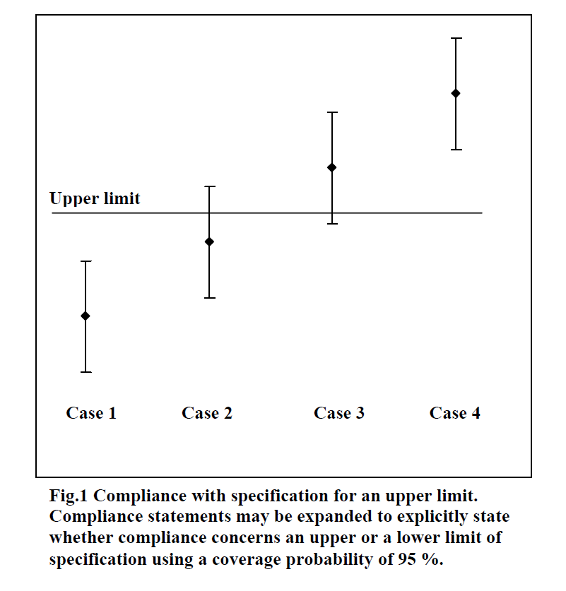

Случай 3

Случай 2

Случай 4

Верхний предел

Случай 1

*Схема 3: ILAC-G8:03/2009 – рис. 1.*

*2.7 Если национальные или другие правила требуют принятия решения по поводу отклонения или утверждения, то Случай 2 (рис. 1) можно считать как сответствие данному установленному пределу, а Случай 3 (рис. 2) как его несоответствие.*

8. То же правило рекомендуется в стандартах **Welmec 4.2-1 / 2006** и   
**OIML G, 19 /2017**.

Welmec 4.2-1 / 2006, статья 6: измерение неопределенности и принятие решения:

***Общие требования к измерению неопределенности***

*В целях принятия решения о соответствии на основе количественной проверки того или иного прибора, результат считывания показаний конкретного контрольно-измерительного прибора должен сопровождаться показателем неопределенности его измерений, обычно показателем так называемой «расширенной» неопределенности U. Диапазон неопределенности измерений зачастую выражается в виде y + U.*

***Принятие решений с учетом показателя неопределенности измерения***

*Два основных этапа учета фактора неопределенности в процессе принятия решений.*

*i) установление соответствующего ограничения на максимально допустимую погрешность измерения (ДПИ);*

*ii) учет рисков, обусловленных неопределенностью, посредством «разделения» рисков.*

***Учет неопределенности в процессе принятия решений***

*Два основных этапа в рассмотрении факторов неопределенности в процессе принятия решений, которые указаны выше, могут применяться к оценке соответствия как новых, так и действующих контрольно-измерительных приборов*.

OIML G 19 /2017 – пункты 5.3.3 и 5.3.4.

***5.3.3*** ***Разделение риска***

*С другой стороны, разделение риска представляет собой своего рода согласие между сторонами, заинтересованными в результатах испытаний, которые с точки зрения учета факторов неопределенности измерений не будут иметь ни преимуществ, ни недостатков. Факт такого согласия подразумевает, что по сравнению с MPE расширенная неопределенность измерений UEI «мала» (т. е. соотношение (UEI/MPE) «мало»), вследствие чего существует значительный риск ошибочного решения применительно к значениям ĒI, которые находятся очень близко к границам MPE. Это показано на рис. 4 в случае двух возможных различных ФПВ для данного измерения. Неопределенность UEI, которая ассоциируется с крайней левой кривой Гаусса (выделено красным), является, вероятно, слишком большой для согласия по общему риску, в то время как фактор неопределенности UEI, который ассоциируется с крайней правой кривой Гаусса (выделено зеленым), будет, по всей вероятности, приемлемым для большинства видов использования.*

**Функция плотности вероятности (ФПВ)**

*MPЕ*

*MPE*

погрешность индикации

Плотность вероятности того, что измеренное значение погрешности индикации соответствует «истинному» значению погрешности индикации

*Схема 4: ILAC-G 8: 3/2009 – рис. 4.*

…

*Следует отметить, что подход на основе разделения рисков все же предполагает необходимость расчета неопределенности измерения UEI, для того чтобы иметь возможность проверить соотношение (UEI/MPE) с целью убедиться в том, что оно является «достаточно небольшим», как об этом говорится в пункте 5.3.4. Следует также иметь в виду, что, если максимально допустимые погрешности следует по той или иной причине скорректировать (например, c учетом допуска на условия эксплуатации) с использованием метода защиты диапазонов (см. 5.3.6), то в этом случае подход к разделению рисков все еще можно использовать с новыми или защищенными диапазонами MPE.*

***5.3.4*** ***Максимальная допустимая неопределенность погрешности индикации***

*В настоящее время становится обычной практикой ссылаться на максимальное значение, которое допускается для соотношения (UEI/MPE), в качестве «максимально допустимой неопределенности» (обозначенной символом MPUEI) погрешности индикации, определяемой по формуле:*

*MPUEI ≡ fEI ∙MPE,*

*где fEI – конкретное число меньше единицы, обычно порядка 1/3 или 1/5   
(0,33 или 0,2).*

…

*Следует отметить, что выражение 1/fEI иногда называют коэффициентом неопределенности испытания (КНИ). …*

Технические последствия предлагаемой меры

9. Согласование решений по оценке соответствия для всех испытательных станций СПС.

Экономические последствия предлагаемой меры

10. Неприменимо.

Воздействие предлагаемой меры на окружающую среду

11. Неприменимо.

Заключение

12. Станциям СПС нет нужды в оценке неопределенности своих измерений. Признание соответствия в СПС должно соответствовать правилу разделения рисков.

верхний предел (+MPE)

номинальное значение

нижний предел (–MPE)

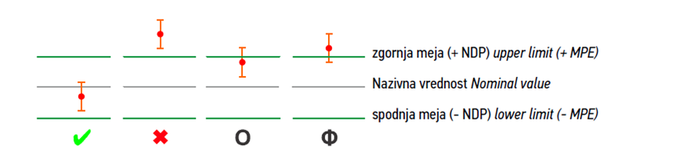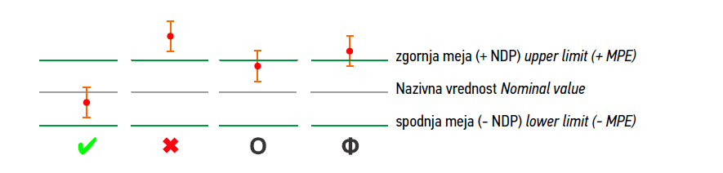

*Схема 5: Схема четырех возможных вариантов результатов измерений, которые необходимо оценивать на основании решений по оценке соответствия и решений, которые принимаются на основании простого правила признания.*

Предложение по поправке к СПС (в случае применимости)

13. Раздел СПС, к которому относится данное предложение: приложение I, добавление 2

**Предлагается внести поправку в следующий пункт СПС:**

Приложение 1, добавление 2

Пункт 9.

«**9.** **ПРИЗНАНИЕ СООТВЕТСТВИЯ**

Результаты измерения во всех разделах добавления 2 к приложению I должны включать оценку неопределенности измерения, которая должна быть *достаточно небольшой4*, как она определена в процедуре испытания в каждом разделе добавления 2 к приложению I.

Признание соответствия во всех разделах добавления 2 к приложению I должно быть сделано на основании правила *простого признания1* или *разделения риска1, 2, 3 ,4*.

**Сноска:**

*1* *JCGM 106 :2012 "Оценка данных измерений – Роль неопределенности измерений в оценке соответствия" – 8.2.*

*2* ILAC – Руководящие принципы отчетности о соответствии спецификации G8:03/2009 – 2.7.

*3* Welmec 4.2-1 / 2006 – 6.

*4* OIML G 19 /2017 – пункты 5.3.3 и 5.3.4.».